Практическое задание 1. Работа в Режиме Просмотра (View)

Ультразвуковой датчик
- Подключите датчик к NXT
- Через Главное меню NXT перейдите в Режим просмотра (View).
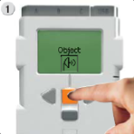 | 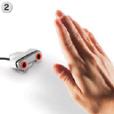 | 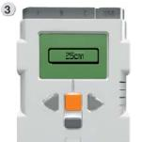
Выберите иконку Ultrasonic Sensor (ультразвуковой датчик), порт, к котрому подключен датчик. | Попробуйте измерить расстояние до объекта, приближая и удаляя его. По-экспериментируйте с различными материалами и формами объекта.

Интерактивный сервомотор

Проверьте возможность датчика вращения измерять пройденное расстояние.
- Подключите мотор к NXT и выберите режим View в меню.
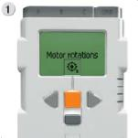 | 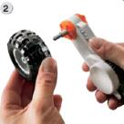 | 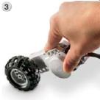
Выберите Motor rotations (обороты мотора). | Оденьте колесо на ось мотора и выберите порт, к которому вы подключились.
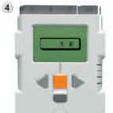 | Прокатив колесо по поверхности стола, запишите измеренное число оборотов. Если теперь умножить полученное число на πD, где D - диаметр колеса, можно узнать пройденное расстояние.

Датчик освещенности
- Распознавание цветов в отраженном свете (При работе в отраженном свете у датчика включается источник подсветки)
- Подключите датчик к NXT и перейдите в режим View.

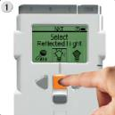 | 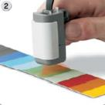 | 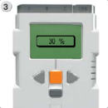
Выберите иконку Reflected light (отраженный свет), порт, к котрому подключен датчик. | Поднесите датчик к окрашенной поверхности и измерьте ее уровень освещенности.
2) Измерение окружающей освещенности (При измерении в этом режиме встроенная подсветка отключается)
- Подключите датчик к NXT и перейдите в режим View.

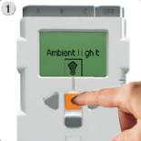 | 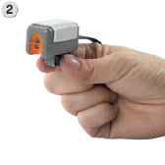 | 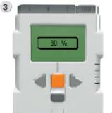
Выберите иконку Ambient light (окружающее освещение), порт, к котрому подключен датчик. | Проверьте датчик в различных частях комнаты, периодически направляя его к источникам света (например, окну). Найдите самое светлое и самое темное место комнаты. Чем больше света попадает на сенсор датчика, тем выше показания в процентах.

Датчик звука
- Подключите датчик к NXT и перейдите в режим View.

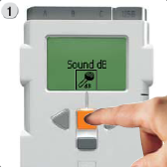 | 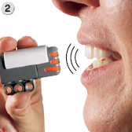 | 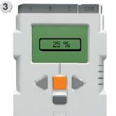
Перейдите в режим Просмотра (View) и выберите иконку Sound dB. Выберите порт 2. | Издавайте звуки в микрофон и наблюдайте за показаниями датчика на экране дисплея. Попрробуте исследовать на предмет громкости окружающие вас источники звука.

Датчик касания
- Подключите датчик к NXT и перейдите в режим View.
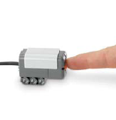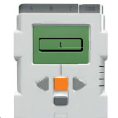 | Наблюдайте за экраном дисплея и нажмите кнопку датчика. На экране должно появиться число 1.

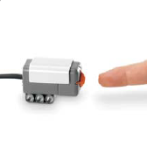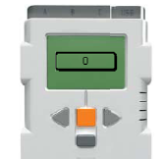 | Теперь отпустите кнопку. Появится число 0.

